Uso de Algoritmos Genéticos para la estimación de emisión de CO₂ de vehículos en Canadá
Joan Sebastián Bonilla Guerra¹, Lorena Patricia Mora Hernandez¹ y Robinsson Yesid Sánchez Deantonio¹
¹ Pontificia Universidad Javeriana, Bogotá CO 110231, Colombia
- Introducción
El aumento significativo de las emisiones de gases de efecto invernadero está impactando de manera considerable, negativa y no reversible el planeta y bienestar de las personas. Este efecto intensifica el cambio climático que según la NASA (2022) está ocasionando temperaturas más elevadas, mayor cantidad de inundaciones, erosiones, sequias, huracanes, extinción de especies y otros efectos perjudiciales. Estas consecuencias repercuten en determinantes de salud relacionados con aire limpio, agua potable, alimentos suficientes y vivienda segura según la OMS (2021). Estos problemas han impulsado a las instituciones gubernamentales y privadas a evaluar la situación actual de la emisión de gases de efecto invernadero.

Uno de los principales gases en el efecto invernadero es el Dióxido de Carbono (CO₂). La principal fuente de generación de este gas es la quema de combustibles fósiles desde el sector de transporte según un informe de la EPA (2022). Según datos de Our World in Data (2022) la emisión de CO₂ por combustibles fósiles se ha incrementado 7.6 veces en los últimos 74 años. Según la IPCC (2019) este gas tiene un potencial de calentamiento global (GWP) de 100 años que puede durar en la atmosfera miles de años, por lo cual se considera importante el uso de la Inteligencia Artificial (IA) para pronosticar la emisión de este gas y proponer recomendaciones que disminuyan el impacto ambiental desde el transporte.

En ese sentido el uso de técnicas como las redes neuronales guardan un gran potencial para predecir variables basándose en un conjunto de atributos que guardan en cierta medida un grado de correlación o correspondencia con ésta, de igual manera, se busca predecir la cantidad de gramos por kilómetro que emiten los vehículos, de esta forma se puede conocer el grado de contaminación generada por este medio de transporte y pueden ser útiles como medida de comparación con las emisiones reales generadas por un vehículo, de esta forma se puede evidenciar la existencia de ineficiencias en el proceso de combustión o fallas mecánicas que pueden verse representadas en un aumentos de agentes contaminantes. Otra aplicación de un modelo con la capacidad de predecir las emisiones se puede ver a nivel macro en donde se puede hacer uso de las predicciones para conocer la cantidad de emisiones que se dan por la movilidad vehicular y conocer su comportamiento a través del tiempo, así como conocer el aporte de emisiones por parte de este sector.

- Estado del Arte
  - Algoritmos genéticos

Los algoritmos genéticos han sido utilizados en estudios anteriores en conjunto de redes neuronales para el desarrollo de nuevas técnicas de predicción de emisiones de vehículos. Estos modelos implementados han demostrado tener una mejor precisión y menor error calculado que otros modelos propuestos.

Los algoritmos genéticos han sido utilizados para actualizar los pesos manejados en una red neuronal artificial (Abdullah, 2021), este nuevo desarrollo demostró tener un mejor MAE y MSE que el modelo clásico de redes neuronales artificiales, arboles de decisión, y arboles aleatorios.

De igual forma, Jongmyung et al., 2021, utilizaron algoritmos genéticos para optimizar los hiper parámetros de una red neuronal de un sensor predictor de emisiones de NOx en motores de vehículos. Este modelo propuesto resulto en un sensor virtual más preciso y confiable.

En el estudio de Khadem et al., 2021, se utilizaron redes neuronales en conjunto de algoritmos genéticos en la capa oculta para cubrir faltantes de datos y poder predecir de manera eficiente la producción de emisiones de combustible en provincias canadienses.
- Metodología
La metodología consistió en realizar un proceso iterativo ajustando diferentes parámetros e hiperparámetros de interés hasta encontrar rangos óptimos para el análisis de los mismos, se siguieron metodologías de análisis como CRISP-DM a partir del la cual se hace un estudio de los objetivos del análisis y entendimiento de los datos disponibles hasta el procesamiento, modelado y validación de los resultados con el fin de extraer ideas relevantes que pueden transformarse en un conjunto de acciones a fin de satisfacer los objetivos inicialmente planteados.
- Modelo de Algoritmos Genéticos
Los Algoritmos Genéticos (GA) son utilizados generalmente para resolver problemas de búsqueda u optimización. Esta metodología copia el comportamiento evolutivo propuesto por Darwin en 1859 de evolución, en donde se postula la selección natural en que la población evoluciona a partir de los organismos más fuertes que sobreviven. El uso de este método en problemas de optimización permite que el programa evalué y mude hacia mejores valores hasta encontrar una solución óptima.

La evolución de la población se da a partir de la combinación de las mejores características / genes de los padres hacia los hijos. Cada hijo o individuo generado es evaluado según un indicador correspondiente al problema, a partir de este valor el individuo es seleccionado para reproducirse y generar una nueva población con mejores características. De esta manera se realizan combinaciones de manera integral para obtener el mejor resultado posible.

Esta técnica ha demostrado ser robusta a lo largo de varios estudios científicos en los que se ha utilizado. Sim embargo, en ocasiones y basándose en cómo se emplea no siempre ha demostrado llegar al valor óptimo del problema, a pesar de esto, las soluciones a las cuales converge esta técnica son aceptables y competitivas en términos de tiempo y eficacia en comparación con otras heurísticas o modelos de optimización.

A continuación, se muestra el código de un algoritmo genético simple en conjunto con una representación gráfica simple del proceso.

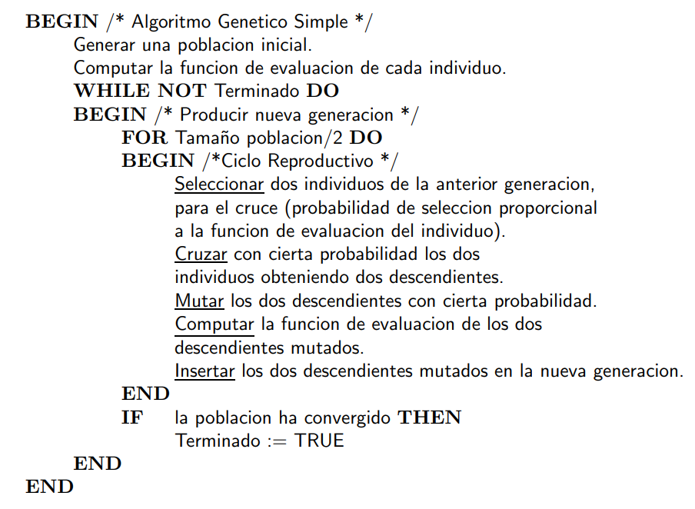
Fig. 1. Seudocódigo del Algoritmo Genético Simple. Tomado de: http://www.sc.ehu.es/ccwbayes/docencia/mmcc/docs/temageneticos.pdf

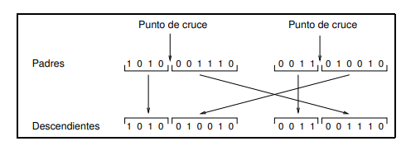
Fig. 2. Representación gráfica de Algoritmo Genético Simple. Tomado de: http://www.sc.ehu.es/ccwbayes/docencia/mmcc/docs/temageneticos.pdf
- Protocolo Experimental y Análisis de Resultados
  - Proceso de optimización
La variable objetivo que se desea conocer es CO2_Emissions, y las variables predictoras son Engine_Size, Cylinders, Fuel_Consumption_City, Fuel_Consumption_Hw, estas últimas fueron seleccionadas por tener un valor de correlación significativo con CO2_Emissions, en ese sentido el proceso de optimización va a consistir en reducir el error de los valores predichos y los valores reales.

De esta forma la función que se va a encargar calcular los valores predichos corresponde a:

$$CO{2Emissions}_{predict}= a + b*[Engine_Size] + c*[Cylinders] + d*[Fuel_Consumption_City] + e*[Fuel_Consumption_Hwy]$$

Donde los parámetros a optimizar corresponden a a, b, c, d, e y que a su vez van a conformar los individuos de la población y las variables predictoras son datos ya conocidos en el dataset de referencia.

Ahora con los valores reales y los predichos se usará la función de RMSE con el fin de minimizar este valor y encontrar los valores de los parámetros que hagan que el error sea menor.

$$RMSE= \frac{\sum{{\left(CO{2Emissions}_{predict}- CO{2Emissions}_{real}\right)}^{2}}}{n}$$

De esta manera, usando una optimización de origen genético se va a seleccionar los mejores individuos en cada población y el restante se generará a partir de la descendencia de padres y otro tanto por medio de mutación.
  - Protocolo experimental

Dentro del proceso experimental se procuró analizar los resultados obtenidos en términos de la velocidad y su eficiencia al momento de predecir los valores de un conjunto de validación, de esta forma se hicieron procesos iterativos ajustando parámetros e hiper-parámetros con el fin de alcanzar el mejor modelo, para cada modelo se hizo 5 pruebas con el fin de obtener un promedio de las métricas, se hizo una variación entre 20 y 80 individuos, también en los métodos de selección (Ruleta, Rank, Tournament) y por último la proporción de los datos que iban a contar con mutación (2.5%, 5%, 7.5%, 10%, 15%, 17.5% y 20%).
  - Análisis de resultados

Para la técnica de algoritmos genéticos se obtuvieron los resultados descritos en la siguiente sección. Para estos resultados se evalúan tiempos y errores realizando las siguientes variaciones (1) Variación de número de individuos, (2) Variación de método de selección y (3) Realizando mutaciones.

    - Variación de número de individuos en la población inicial
Para la variación de número de individuos en la población inicial se usaron las cantidades 20, 30, 40, 50, 60, 70 y 80. A partir de estas cantidades se realiza el proceso de combinar individuos para encontrar la mejor solución posible con base en el tiempo de procesamiento, RMSE y coeficiente de determinación.
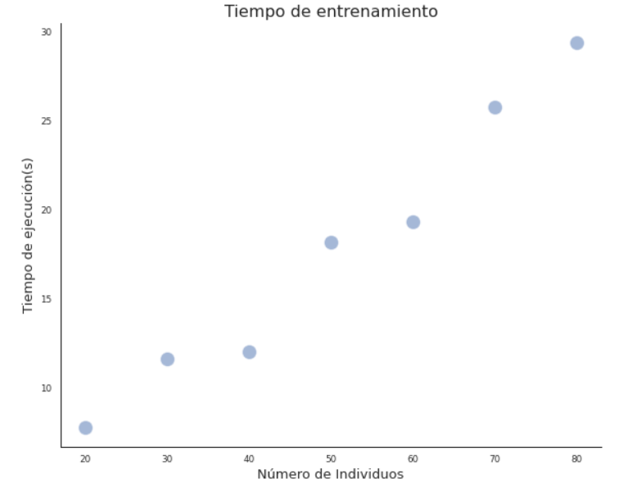
Fig. 3. Tiempo de entrenamiento Vs Cantidad de individuos dentro de la población inicial
Se puede observar en la gráfica anterior que a medida que aumenta la cantidad de individuos dentro de la población inicial, aumenta el tiempo de entrenamiento del modelo propuesto.

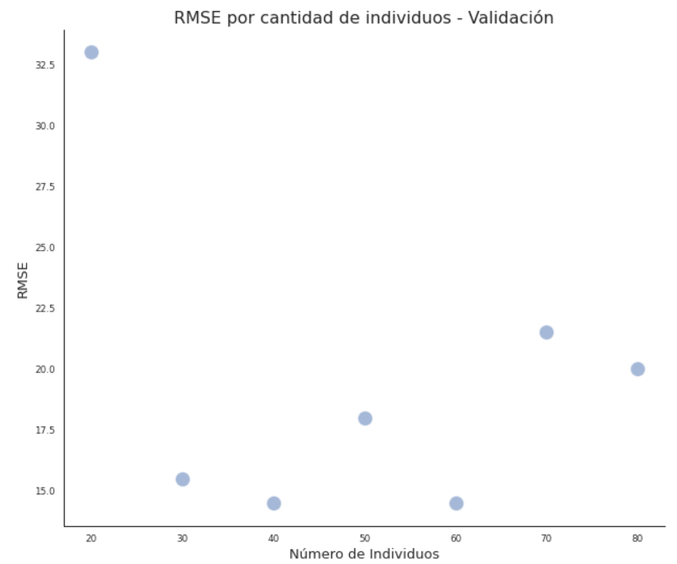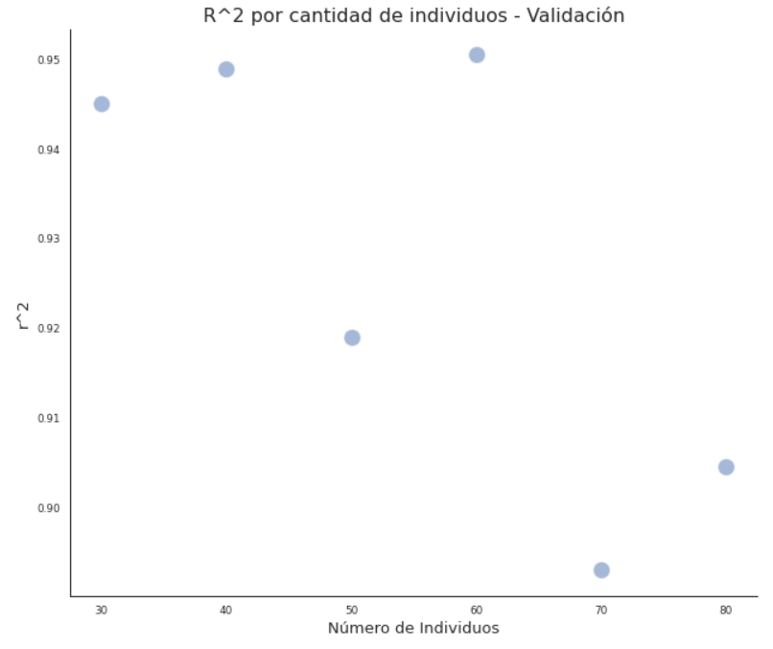
Fig. 4. RMSE y coeficiente de determinación de la validación de los modelos de GA según la cantidad de individuos en la población inicial
Se puede observar en la gráfica anterior que a medida que aumenta la cantidad de individuos dentro de la población inicial, el error (RMSE) disminuye en un principio, pero luego aumenta. Mientras que el coeficiente de determinación aumenta y posterior a esto tiende a disminuir.

En la siguiente tabla se muestra un resumen de estos resultados.
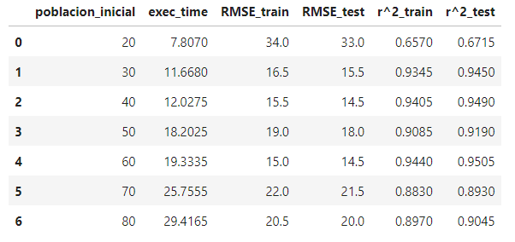
Table 1. Resultados estadísticos según la cantidad de individuos en la población inicial

Según se evidencia en la tabla y como se puede ver en la Fig 3. Y Fig 4. un aumento de individuos de la población inicial implica un mayor tiempo de procesamiento y un desmejoramiento en los indicadores estadísticos: RMSE y coeficiente de determinación.
    - Variación de método de selección

Se utilizaron tres métodos de selección para la implementación de esta técnica: (1) Ruleta, (2) Rank (Rango), y (3) Tournament (Torneo). A continuación, se muestran y describen los resultados.

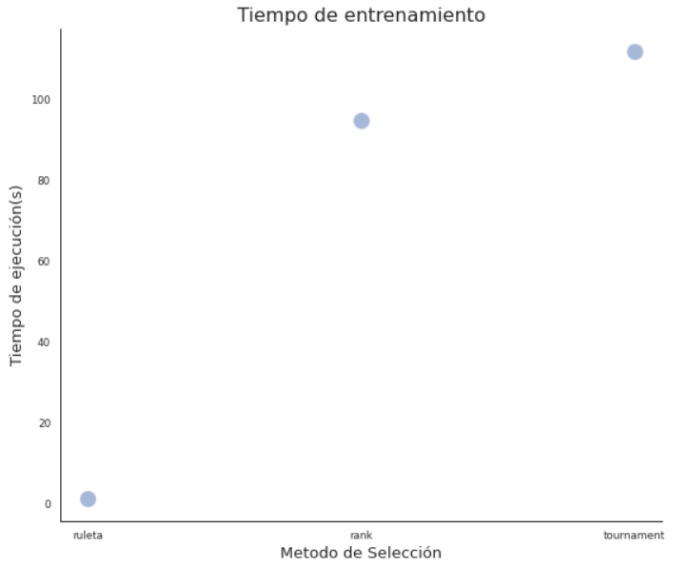
Fig. 5. Tiempo de entrenamiento según el método de selección usado para el GA
Como se puede observar en la gráfica, el método de selección que más tiempo de entrenamiento utilizo es el de Tournament, seguido por Rank y terminando en Ruleta. Tournament utiliza aproximadamente 100 veces el tiempo que utiliza Ruleta entrenando el modelo, mientras que el mismo modelo usa 1.2 veces más el tiempo que el método de selección Rank.
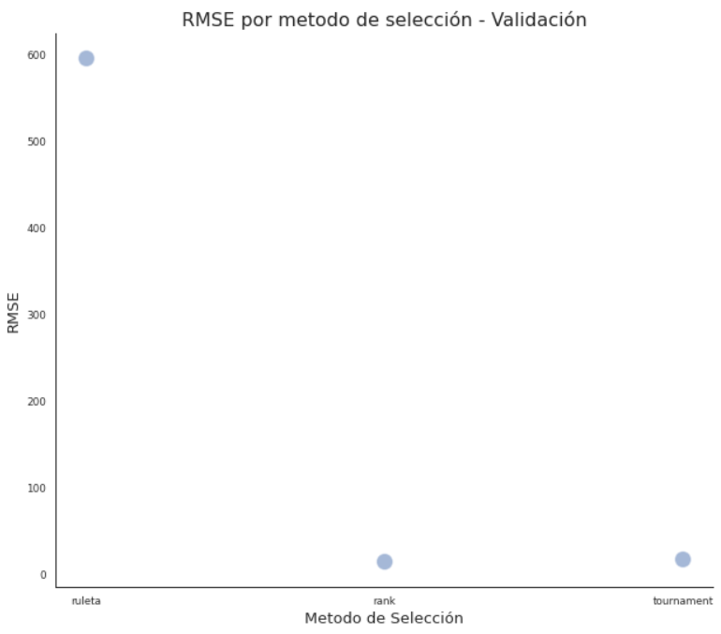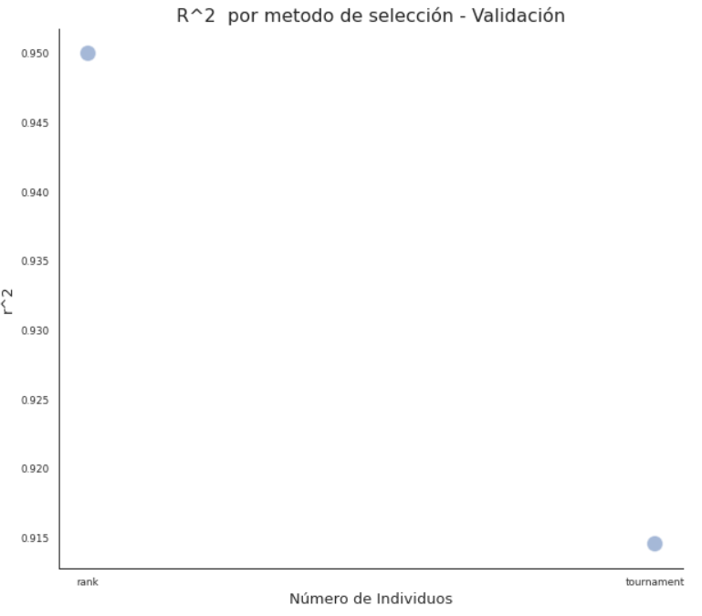
Fig. 6. RMSE y coeficiente de determinación según el método de selección usado en GA
Según los indicadores estadísticos RMSE y el coeficiente de determinación, la mejor puntuación es asignada para el método de selección Rank con unos valores de 14.8 y 0.95 respectivamente, seguido por el método de selección Tournament y finalizando en el método Ruleta.

En la siguiente tabla se muestra un resumen de estos resultados.

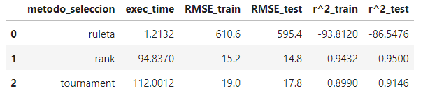

Table 2. Resumen de los resultados estadísticos obtenidos según el método de selección en el GA
    - Mutaciones
Las mutaciones definidas para el ejercicio fueron: 0.2, 0.1, 0.05, 0.025, y 0.01.

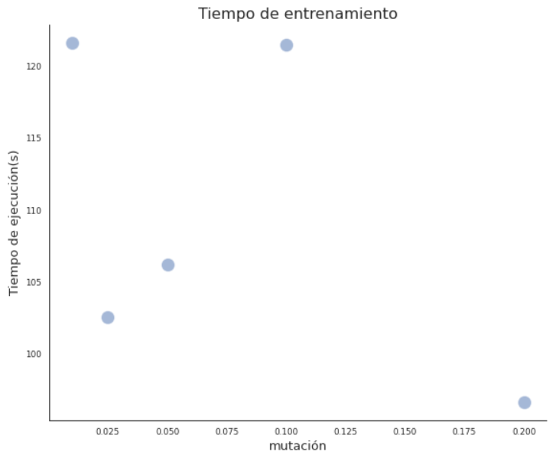
Fig. 7. Tiempo de entrenamiento según mutación

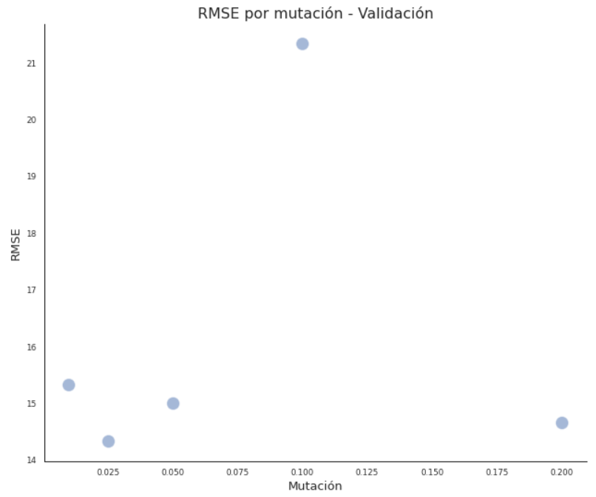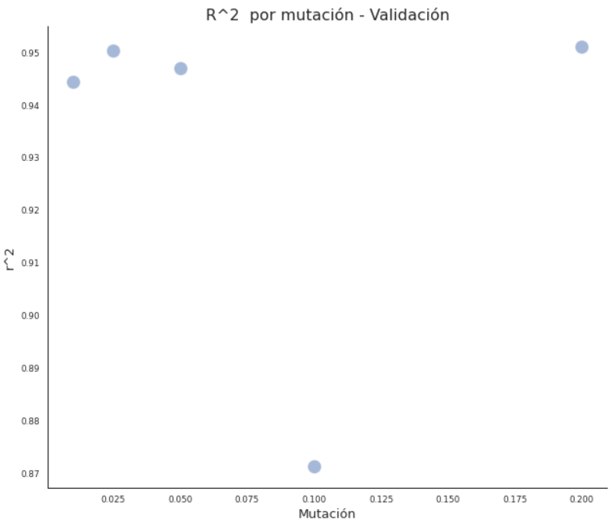
Fig. 8. RMSE y coeficiente de determinación según mutación

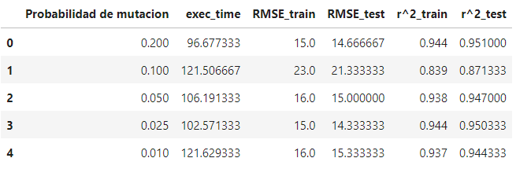
Table 3. Resumen de los resultados estadísticos de las mutaciones para el GA
Según las gráficas y tabla resumen de esta sección no se observa una tendencia de los datos. Ha medida que disminuye la mutación no se observa una clara tendencia a incrementar o disminuir el tiempo de entrenamiento, RMSE o coeficiente de determinación. Sin embargo, según los datos obtenidos en la tabla resumen, la mutación que mejor indicadores estadísticos obtiene es la mutación de 0.025 con un RMSE de 14.3 y R2 de 0.95.
- Conclusiones
- En estudios anteriores los algoritmos genéticos han ayudado a desarrollar nuevos modelos en conjunto con las redes neuronales. Esta técnica ayuda a mejorar los hiper parámetros, a través de la optimización de los pesos de las redes que hacen superar a los modelos clásicos en términos de predicción de emisiones de combustible de vehículos.

- La cantidad de individuos en la población inicial afecta el tiempo de entrenamiento del algoritmo, el RMSE y el coeficiente de determinación. A medida que la cantidad aumenta el tiempo de entrenamiento aumenta, pero el comportamiento del RMSE y el coeficiente de determinación no es el mismo. Cuando la cantidad de individuos aumenta, el RMSE y R² mejoran en un inicio, pero a medida que los individuos aumentan, estos empeoran.

- Según los métodos de selección evaluados para el GA, entre Ruleta, Rank y Tournament, el método Rank supera en RMSE y coeficiente de determinación a los otros dos métodos. Los valores de estos estadísticos son de 14.8 y 0.95 respectivamente.

- Para las mutaciones no se observa una clara tendencia entre el aumento o disminución de la mutación y el aumento o disminución del tiempo de entrenamiento, RMSE o coeficiente de determinación. Pero según los valores evaluados la mejor mutación es la de 0.025 con un RMSE de 14.3 y R2 de 0.95.

- Referencias
Algoritmos Genéticos. Tomado en línea de http://www.sc.ehu.es/ccwbayes/docencia/mmcc/docs/temageneticos.pdf
Abdullah A. M., Usmani R. S. A., Pillai T. R., Marjani M. and Hashem I. A. T. (2021). An Optimized Artificial Neural Network Model using Genetic Algorithm for Prediction of Traffic Emission Concentrations” International Journal of Advanced Computer Science and Applications (IJACSA), 12(6), 2021. http://dx.doi.org/10.14569/IJACSA.2021.0120693
Government of Canada. (2022). Fuel consumption ratings.
Intergovernmental Panel on Climate Change. (2019). Calentamiento global de 1,5°C.
Jongmyung K., Jihwan P., Seunghyup S., Yongjoo L., Kyoungdoug M., et al. (2021). Prediction of engine NOx for virtual sensor using deep neural network and genetic algorithm. Oil & Gas Science and Technology - Revue d'IFP Energies nouvelles, Institut Français du Pétrole (IFP), 2021, 76, pp.72. ⟨10.2516/ogst/2021054⟩
Khadem, Sayyed & Bensebaa, Farid & Pelletier, Nathan. (2021). Optimized feed-forward neural networks to address CO2-equivalent emissions data gaps – Application to emissions prediction for unit processes of fuel life cycle inventories for Canadian provinces. Journal of Cleaner Production. 332. 130053. 10.1016/j.jclepro.2021.130053.
Moine, J.M., Haedo, A.S., & Gordillo, S.E. (2011). Estudio comparativo de metodologías para minería de datos.
Organización Mundial de la Salud. (2021). Cambio climático y salud.
Ritchie H., Roser M. (Agosto 2020). CO₂ and Greenhouse Gas Emissions. Our World in Data recuperado de https://bit.ly/3hp5q5Q
Shaftel H., Callery S., Jackson R., Bailey D. (23 febrero 2022). Los efectos del cambio climatico. Earth Science Communications Team NASA’s Jet Propulsion Laboratory California Institute of Technology. Recuperado de https://go.nasa.gov/3ht4vRG

United States Environmental Protection Agency. (2022). Overview of Greenhouse Gases.

